МИНИСТЕРСТВО НАУКИ И ВЫСШЕГО ОБРАЗОВАНИЯ РОССИЙСКОЙ ФЕДЕРАЦИИ
Федеральное государственное бюджетное образовательное учреждение
высшего образования
«Казанский национальный исследовательский технический университет
им. А.Н. Туполева – КАИ»
Институт компьютерных технологий и защиты информации
Отделение СПО ИКТЗИ (Колледж информационных технологий)

ЛАБОРАТОРНАЯ РАБОТА №2
по дисциплине
ОППИФКС
Тема: «Настройка межсетевого экрана Cisco ASA и протокола DMZ»

Работу выполнил:
Студент группы 4339
Файзрахманов М.Р
Принял
Преподаватель Гилфанов А.Ю.

Казань 2026
Цель: Необходимо настроить межсетевой экран Cisco ASA, используя протоколы DMZ.
Ход работы:
Часть 1
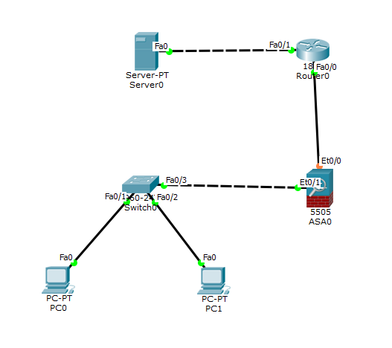
Рисунок 1 – Схема сети
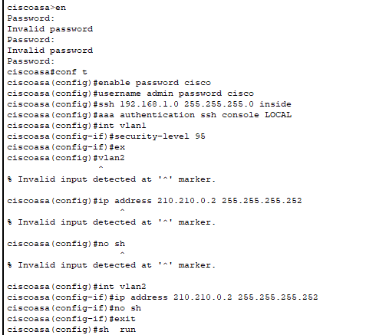
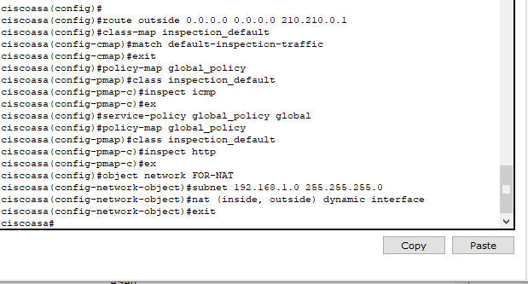
Рисунок 2,3 – Настройка аса

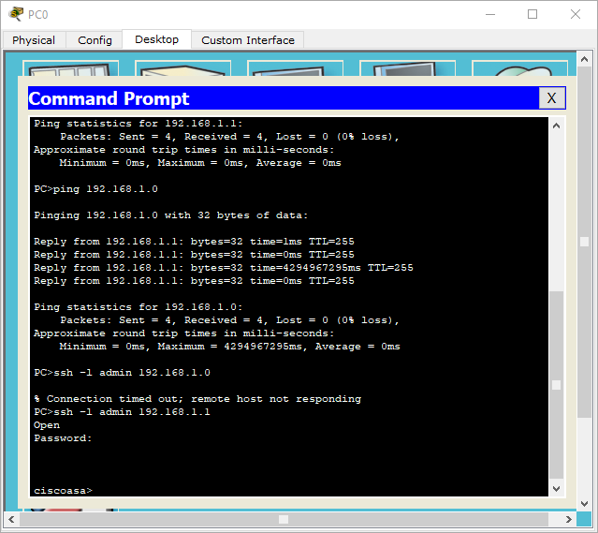
Рисунок 4 – Подключение к ASA через SSH
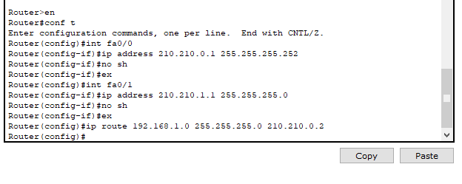
Рисунок 5 – Настройка маршрутизатора
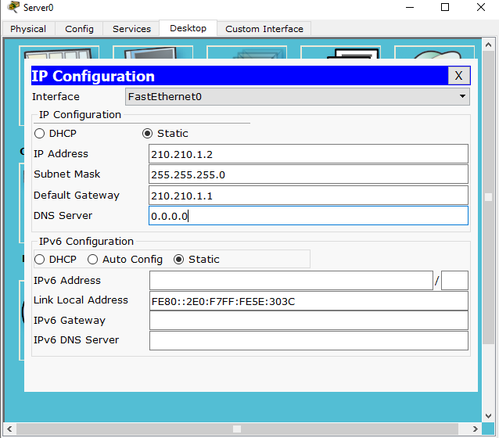
Рисунок 6 – Настройка сервера
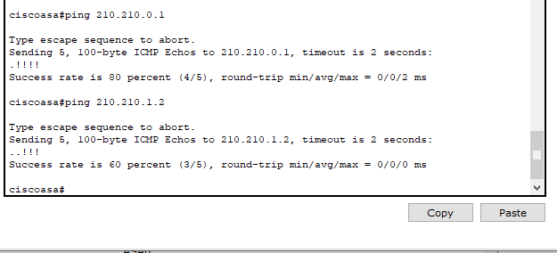
Рисунок 7 – Пинг на инет и сервер
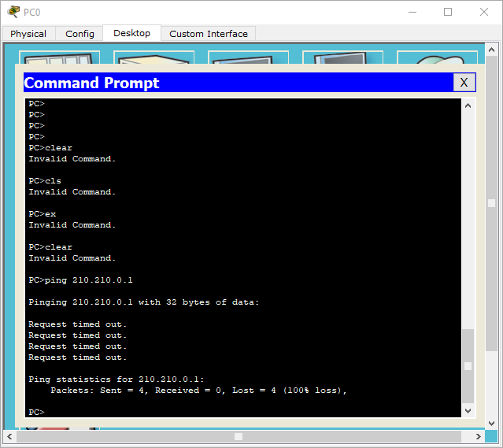
Рисунок 8 – не проходит
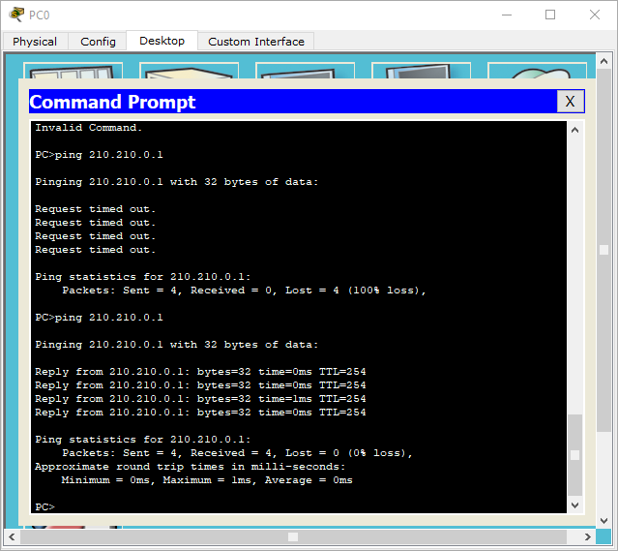
Рисунок 9 – пинг прошел
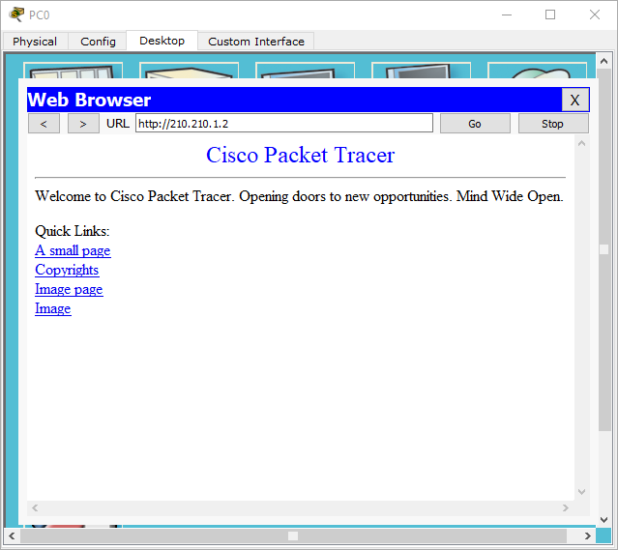
Рисунок 10 – Проверка веб-сервера сервера
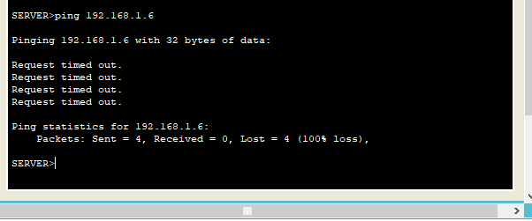
Рисунок 11 – Пинг с сервера на компьютер не проходит
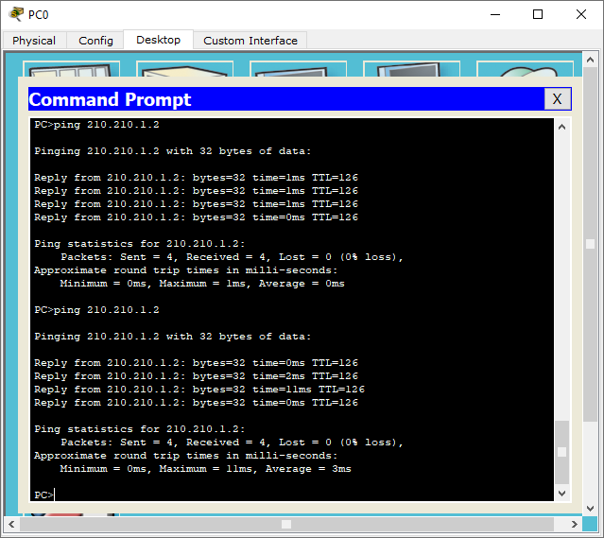
Рисунок 12 – Итог выполненной работы

Часть 2
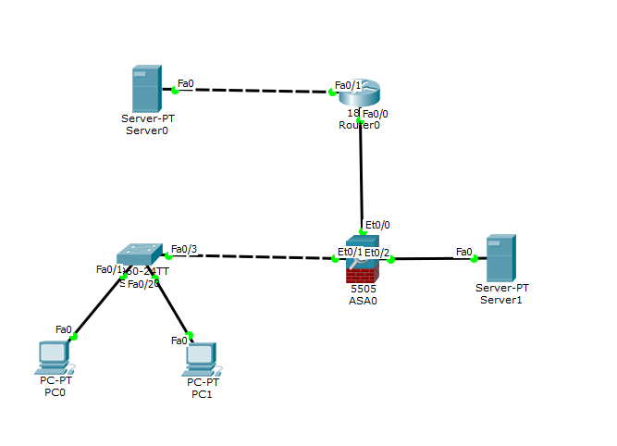
Рисунок 13 – Добавление сервера DMZ
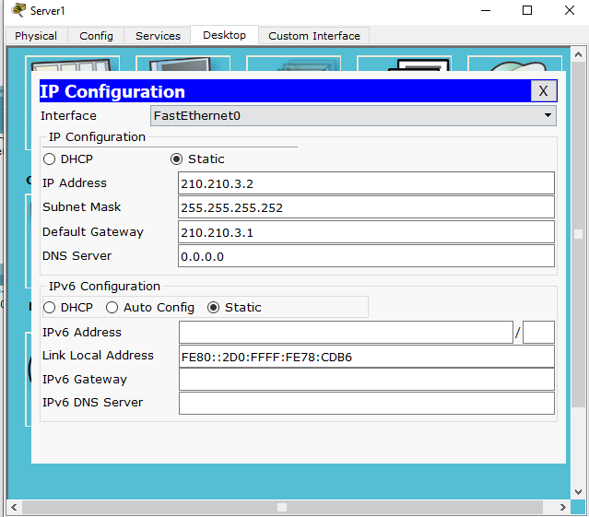
Рисунок 14 – Настройка сервера DMZ
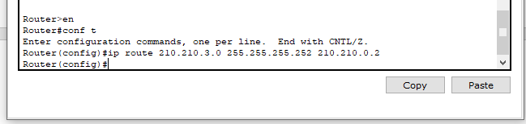
Рисунок 15 – Настройка маршрутизатора
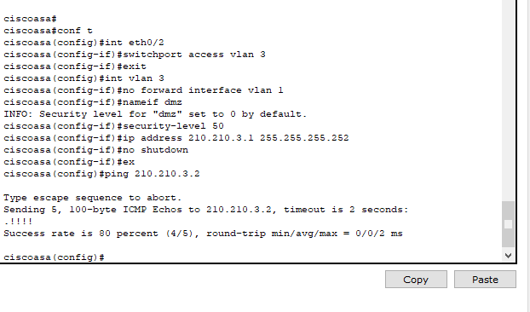
Рисунок 16 – проверка связи
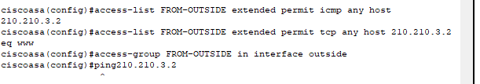
Рисунок 17 – Настройка ASA
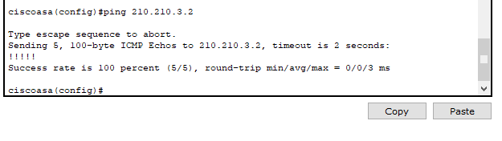
Рисунок 18 – Пинг проходит
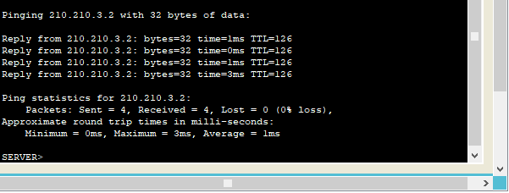
Рисунок 19 – Связь есть
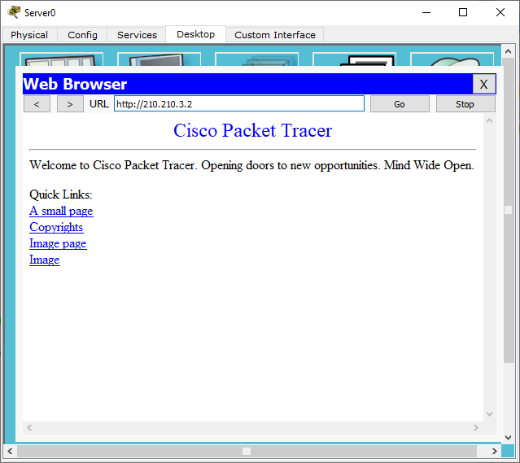
Рисунок 20 – Проверка веб-сервера сервера DMZ
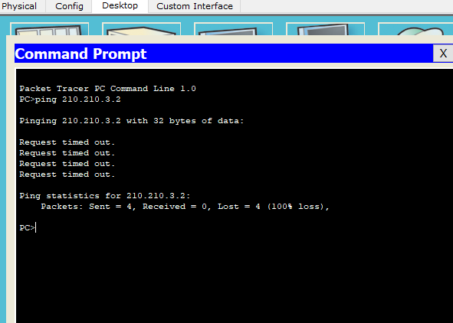
Рисунок 21 – Пинг не проходит с компьютера на сервер DMZ
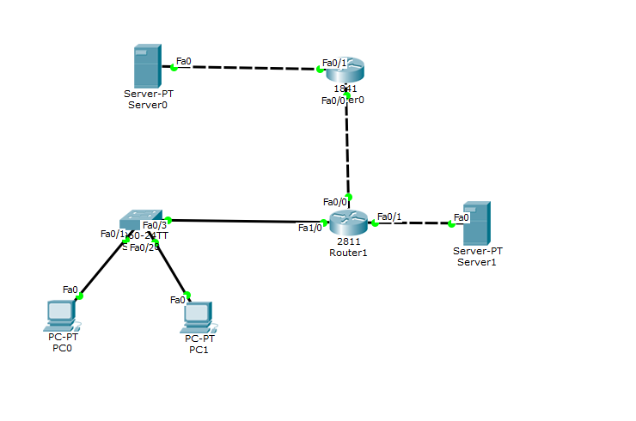
Рисунок 22 – убрали аса поставили марш. 2811
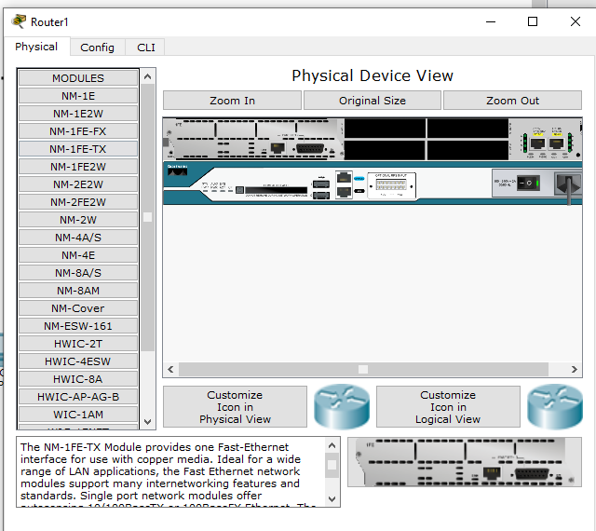
Рисунок 23 –добавляем в него порты
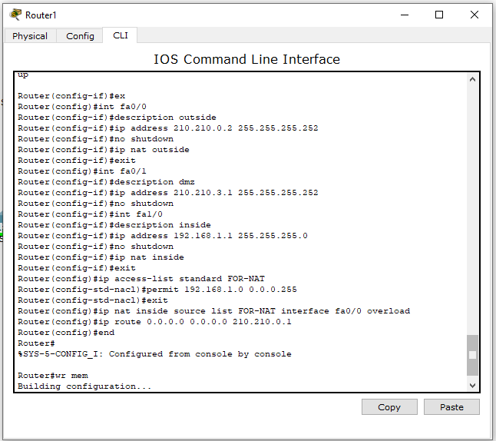
Рисунок 24 – Настройка Router 1
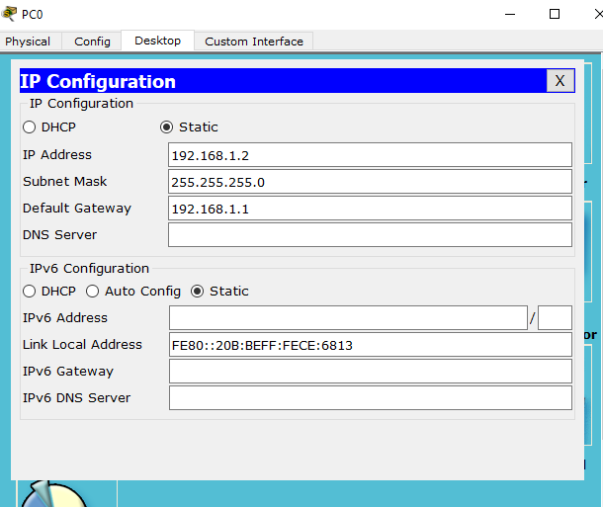
Рисунок 25 – выдача ip

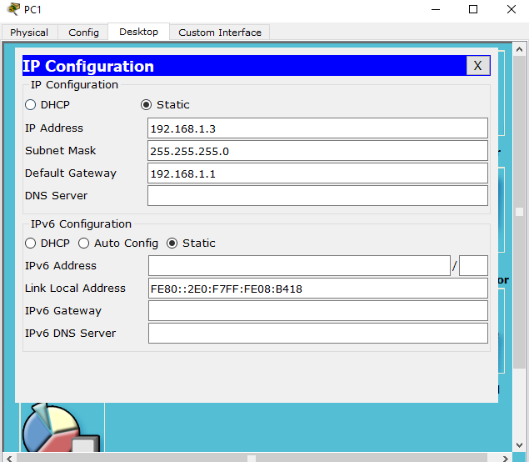
Рисунок 26 – выдача ip
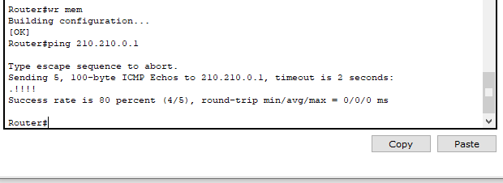
Рисунок 27 – проверка связи
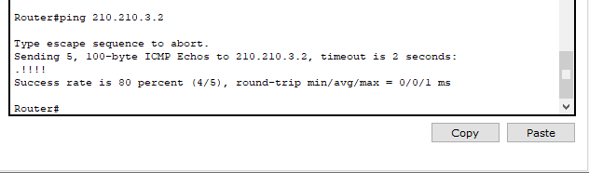
Рисунок 28 – проверка связи

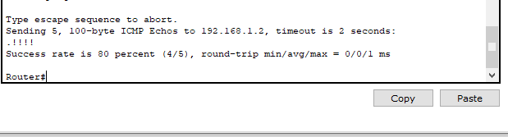
Рисунок 29 – проверка связи
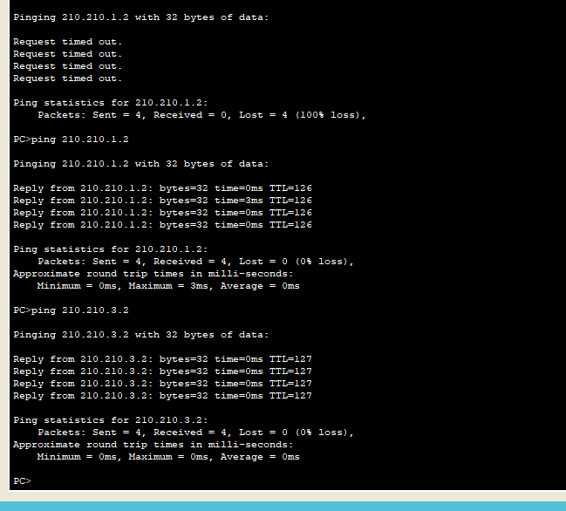Рисунок 30 – Пинги проходят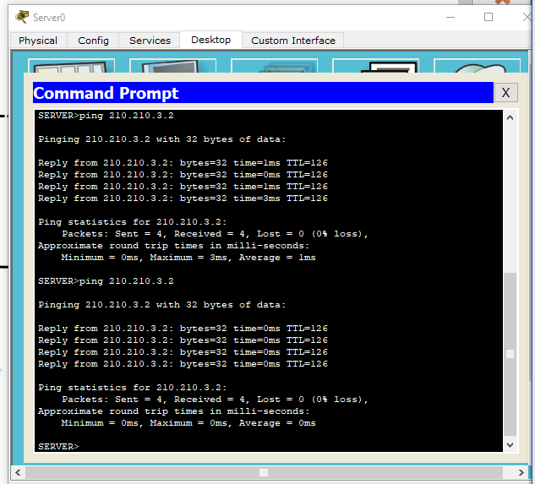
Рисунок 31 – Пинг с сервера 0 на сервер 1 проходит
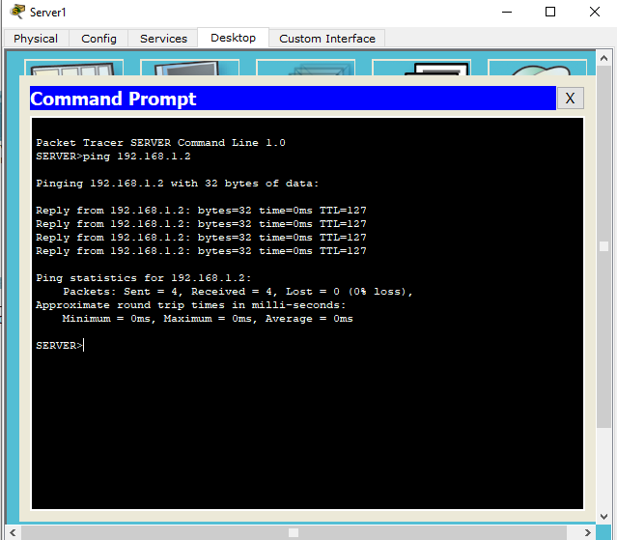
Рисунок 32 – проверка связи
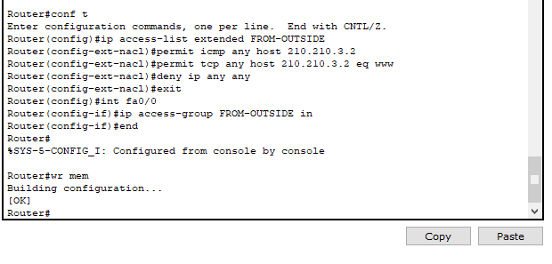
Рисунок 33 – настройка марш. 2811
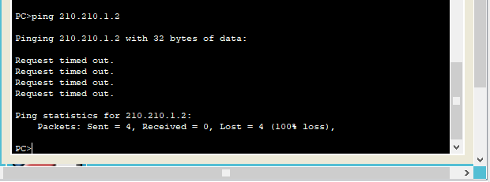
Рисунок 32 – проверка связи
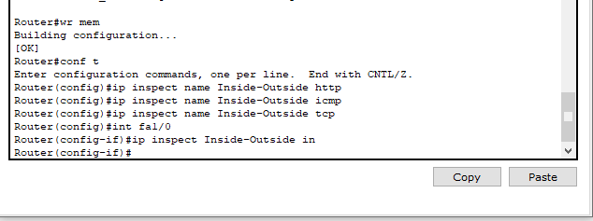
Рисунок 34 – доп. настройка марш. 2811

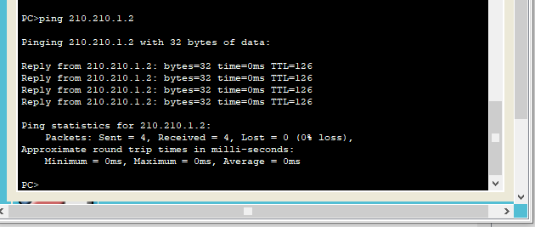
Рисунок 35 – Пинг проходит
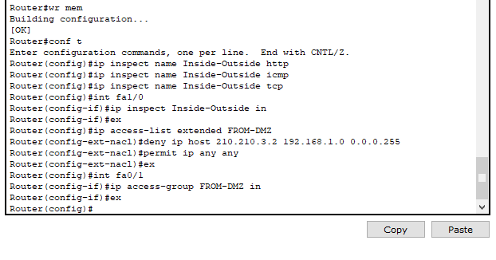
Рисунок 36 – доп. настройка марш. 2811
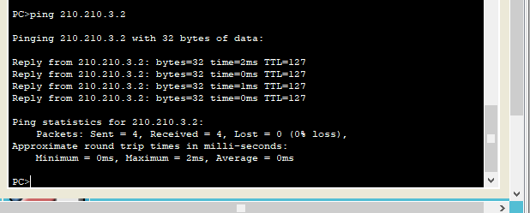
Рисунок 37 – проверка крайняя

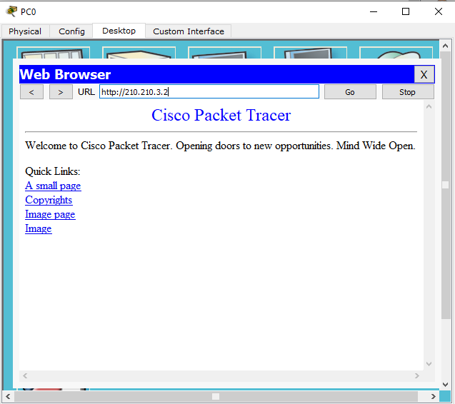
Рисунок 38 – Веб-сервер открывается
Вывод: Я смог настроить межсетевой экран Cisco ASA, используя протоколы DMZ.

